STRATÉGIE

CHATGPT et IA
exercice et réflexion

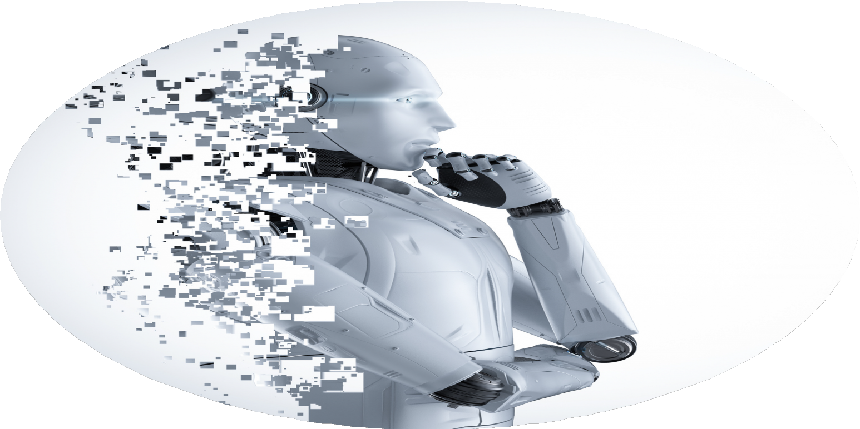

By Creafrench

1 - Ecris un paragraphe d'environ 100 mots sur les avantages des réseaux sociaux.
Tu écris ton texte sans dictionnaire, sans grammaire et sans ChatGPT (IA).

................................................................................................................................................
................................................................................................................................................
................................................................................................................................................
................................................................................................................................................
................................................................................................................................................
................................................................................................................................................
................................................................................................................................................
................................................................................................................................................
................................................................................................................................................
................................................................................................................................................
................................................................................................................................................
................................................................................................................................................
...............................................................................................................................................
................................................................................................................................................
................................................................................................................................................
................................................................................................................................................
................................................................................................................................................
................................................................................................................................................

RÉFLEXION PERSONNELLE
Observations: ce que j'ai trouvé difficile /ce qui m'a manqué / ce que je pense du résultat / ...

................................................................................................................................................
................................................................................................................................................
................................................................................................................................................
................................................................................................................................................

2 - Ecris un paragraphe d'environ 100 mots sur les inconvénients des réseaux sociaux. Tu peux utiliser un dictionnaire (en ligne) et une grammaire, mais pas ChatGPT (IA).

................................................................................................................................................
................................................................................................................................................
................................................................................................................................................
................................................................................................................................................
................................................................................................................................................
................................................................................................................................................
................................................................................................................................................
................................................................................................................................................
................................................................................................................................................
................................................................................................................................................
................................................................................................................................................
................................................................................................................................................
...............................................................................................................................................
................................................................................................................................................
................................................................................................................................................
................................................................................................................................................
................................................................................................................................................
................................................................................................................................................

RÉFLEXION PERSONNELLE
Observations: ce que j'ai trouvé difficile /ce que j'ai trouvé utile / ce que je pense du résultat / ...
................................................................................................................................................
................................................................................................................................................
................................................................................................................................................
................................................................................................................................................

3 - Ecris un paragraphe d'environ 100 mots sur les avantages OU les inconvénients des réseaux sociaux.
Tu peux utiliser ChatGPT (IA).

................................................................................................................................................
................................................................................................................................................
................................................................................................................................................
................................................................................................................................................
................................................................................................................................................
................................................................................................................................................
................................................................................................................................................
................................................................................................................................................
................................................................................................................................................
................................................................................................................................................
................................................................................................................................................
................................................................................................................................................
...............................................................................................................................................
................................................................................................................................................
................................................................................................................................................
................................................................................................................................................
................................................................................................................................................
................................................................................................................................................

RÉFLEXION PERSONNELLE
Observations: ce que je pense du résultat / ...
................................................................................................................................................
................................................................................................................................................
................................................................................................................................................
................................................................................................................................................

4 - Ecris un paragraphe d'environ 100 mots sur les avantages OU les inconvénients des réseaux sociaux.
Tu peux utiliser ChatGPT (IA). Ajoute une des contraintes suivantes: ton très informel (un jeune de 13 ans)
ton très formel (Emmanuel Macron) utilisation d'un maximum d'anglicismes en ancien français
sous forme de poème (qui rime !)

................................................................................................................................................
................................................................................................................................................
................................................................................................................................................
................................................................................................................................................
................................................................................................................................................
................................................................................................................................................
................................................................................................................................................
................................................................................................................................................
................................................................................................................................................
................................................................................................................................................
................................................................................................................................................
................................................................................................................................................
...............................................................................................................................................
................................................................................................................................................
................................................................................................................................................
................................................................................................................................................
................................................................................................................................................
................................................................................................................................................

RÉFLEXION PERSONNELLE
Observations: ce que je pense du résultat / ...

................................................................................................................................................
................................................................................................................................................
................................................................................................................................................
................................................................................................................................................

